CamerCouture
Le chic de la mode Camerounaise

Octobre : Le mois de Black History, le mois de Camer Couture !

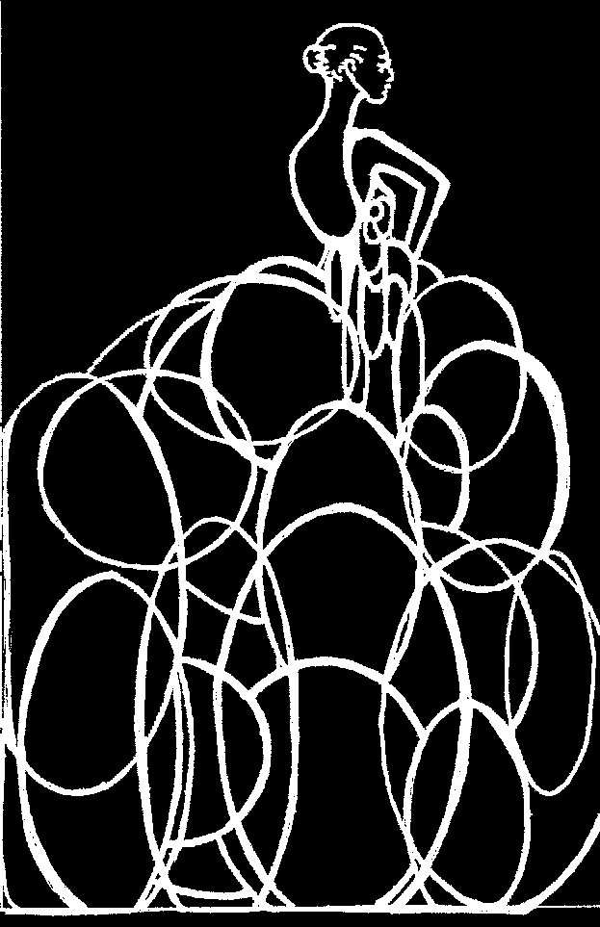

Le Cameroun, c’est chic!

Les fashionistas du Cameroun reprennont la capital Brittanique le 17 Octobre 2009 pour un défilé de mode qui reflètera les shows de la fashion week.

Organisé par Camer Couture, les doyens Anggy Haif et Olivia Ervi aussi que des nouveaux KiRette Couture, Bot I Lam, RoViSa Design et Ms Mi prennont part au show qui aura lieu à The Shoreditch studios, en Shoreditch, Londres.

Comme la mode du Cameroun fleurit et les couturiers Camerounais ont besoin d'une poussée pour exercer une influence dans le monde de la mode, Ce que Camer Couture veut accomplir sont des opportunités pour l'exposition des artistes Camerounais. Nous ferrons ceci en renversant les barrières de l'industrie et l'ouverture de leur talent à un marché qui mérite d’être plus informés de leur créativité.

L'équipe Camer Couture est composé de Cynthia Anduhtabe, Isabel Bezeng, Ngum Ngafor, Soraya Sone (freelance) et Alex Quest.

Ce que ces jeunes Camerounais veulent c’est que le Cameroun soit représenté dans toute sa splendeur, sa richesse, ses qualités et sa diversité, qui sera renforcée par les talents en exposition.

« Le Cameroun est connu plus par le football mais nous avons beaucoup plus que des jouers. Nous avons des couturiers, nous avons des chanteurs, nous avons des financiers, des artistes etc » dit la CEO Anduhtabe. « Nous aimerons montrer l’autre côté de ce pays nommé l’Afrique en miniature » ajoutera-elle.

Le show inclura des performances de musique des artistes Camerounais comme Muntu Valdo, Serge Tebu et Dee & Quest.

En Plus il aura une loterie ou les fonds encaissés seront donnés à Global Music Exchange, un Charité qui aide à conserver, garder et développer la forêt Baka, l’habitat des pygmées du sud du Cameroun. Ces fonds aussi contribueront à l'éducation et le bien-être de ces pygmées.

« Cette soirée unique et chic ne sera qu’une de divertissement mais d’education et de fierté nationale. Dit Alex, directeur creatif.

Marquer la date, le samedi 17 octobre 2009 dans votre calendrier et venez nous aider à représenter le Cameroun!

Notre site: www.camercouture.com
Joindre nous au Facebook:
http://www.facebook.com/home.php?ref=home#/group.php?gid=113761297439&ref=ts
Suivre nous sur twitter: www.twitter.com/camercouture

A NOTER:

Le Camer Couture fashion show aura lieu à The Shoreditch Studios, 37 Bateman Row, Shoreditch, London EC2A 3HH.

Pour achéter des billets, contactez:-

Email: info@camercouture.com
Isabel Bezeng: 00 44 7733 735 515
Ngum Ngafor: 00 44 7944 043 954
Cynthia Anduhtabe: 00 44 7834 321 373

LES BILLETS NE SERONT PAS DISPONIBLE LE JOUR DU SHOW, ACHETER DES QUE POSSIBLE!

Prix des billets:

Tout Autres = £30 + £5 frais (Normal)
Second Row = £40 + £5 frais (VIP 2)
Front Row = £50 + £5 frais (VIP)
Le prix inclut la reception, le défilé de mode et la danse

INFORMATION
Information sur PR & la Presse:
Ngum Ngafor
Tel: 00 44 7944 043 954
Email: ngum.ngafor@camercouture.com

Isabel Bezeng
Tel: 00 44 7733 735 515
Email: isabel.bezeng@camercouture.com

Information General et sur Sponsor:
Cynthia Anduhtabe
Tel: 00 44 7834 321 373
Email: cynthia.anduhtabe@camercouture.com

